

GMINA STĘŻYCA

ul. 9 Marca 7
83-322 Stężyca

PLAN (zasady)
zimowego utrzymania przejezdności dróg gminnych
w sezonie zimowym 2012/2013 na terenie GMINY STĘŻYCA

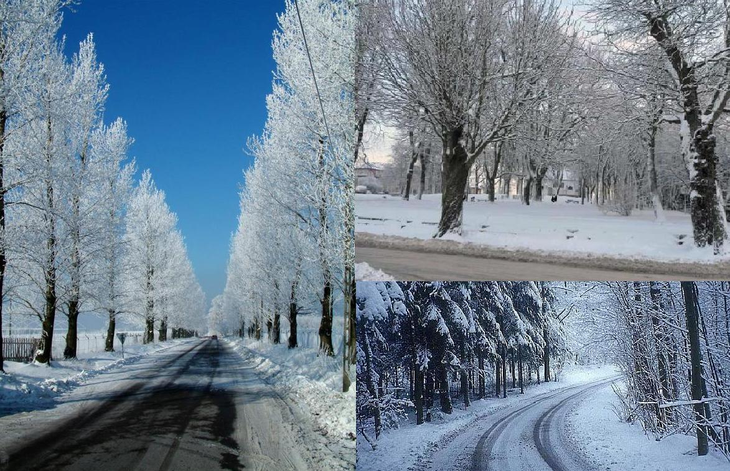

Stężyca, dnia 25.10.2012 r.
Mając na uwadze utrzymanie przejezdności dróg oraz odpowiedzialność za ich odśnieżanie
i minimalizację kosztów z tego tytułu, drogi dojazdowe będące w administracji Urzędu Gminy Stężyca dzieli się na dwie kategorie:

- DROGI I KOLEJNOŚCI ODŚNIEŻANIA
- są to drogi dowozowe młodzieży szkolnej oraz drogi łączące zwarte zabudowy
z drogami powiatowymi, wojewódzkimi i krajowymi.

- Wykaz w/w dróg:
- droga Zgorzałe ÷ Smokowo ÷ Gołubie,
- droga Gołubie ÷ Sikorzyno PKP ÷ Sikorzyno ÷ szosa główna,
- droga Gołubie ÷ Krzeszna,
- droga Gołubie – Pierszczewo (droga powiatowa),
- droga Sikorzyno wieś ÷ obok Pana E. Blok ÷ dworzec PKP Sikorzyno
- droga Sikorzyno wieś ÷ szosa główna (Pan Patoka powiatowa),
- droga szosa główna powiatowa ÷ Nowa Sikorska Huta
- droga Szymbark ÷ Potuły wieś ÷ Szymbark (poczta),
- droga powiatowa ÷ szkoła Szymbark,
- droga Szymbark ÷ obok Kotwicy ÷ Wieżyca (szosa główna),
- droga Szymbark ÷ kierunek DANMAR ÷ droga krajowa,
- droga Wieżyca (szosa główna) ÷ Krzeszna ÷ Pierszczewko ÷ Nowe Czaple,
- droga Smokowo ÷ Stare Czaple ÷ Przewóz,
- droga Przewóz ÷ Czapielski Młyn ÷ Nowe Czaple,
- droga Kamienica Szlachecka ÷ Ostrowo,
- droga Stężyca ÷ Gapowo ÷ Malbork,
- droga Gapowo ÷ Czysta Woda ÷ Niesiołowice
- droga Stężyca ÷ Żuromino wieś ÷ Borucino,
- droga wojewódzka ÷ Stężycka Huta,
- droga Chróstowo ÷ Nowa Wieś,
- droga Nowa Wieś ÷ Kamienica Szlachecka,
- droga Klukowa Huta ÷ Danachowo,
- droga Klukowa Huta ÷ Łosienice,
- droga obok szkoły Stężyca ÷ Ośrodek Zdrowia ÷ kościół ÷ droga wojewódzka,
- rejon przystanku PKS Stężyca,
- droga Wygoda ÷ Przyrowie ÷ Kamienica Szlachecka,
- droga powiatowa ÷ Łączyno wieś,

- Odpowiedzialność za przejezdność w/w dróg sprawuje KOORDYNATOR
- Decyzje o momencie rozpoczęcia odśnieżania (niezależnie od dnia i jego pory) podejmuje KOORDYNATOR GMINNY i przekazuje do podmiotu odśnieżającego, ten zaś wykonuje prace w formie usługi dla Gminy Stężyca.
- Finansowanie prac zimowego utrzymania na w/w drogach odbywa się bezpośrednio z budżetu Gminy Stężyca,
- Czas pracy sprzętu KOORDYNATOR potwierdza usługobiorcy podpisem i pieczęcią w karcie drogowej sprzęcie lub raporcie pracy sprzętu lub też innym dokumencie świadczącym o fizycznym wykonaniu prac na drogach czy też placach.

- DROGI II KOLEJNOŚCI ODŚNIEŻANIA
- są to wszystkie pozostałe drogi dojazdowe do poszczególnych domostw
w danym sołectwie łącznie z ulicami we wsiach, drogami na wybudowaniach
w sołectwach, placami i chodnikami we wsiach poszczególnych sołectw itp.

2.1 Odpowiedzialność za przejezdność w/w dróg sprawują SOŁTYSI poszczególnych sołectw,

2.2 Decyzje o momencie rozpoczęcia odśnieżania dróg (niezależnie od dnia i jego pory) oraz kolejności odśnieżania dróg w sołectwie podejmuje SOŁTYS danego sołectwa i przekazuje do podmiotu odśnieżającego ten zaś wykonuje prace
w formie usługi dla sołectwa.

2.3 Finansowanie prac zimowego utrzymania na w/w drogach SOŁECTWA odbywa się z budżetów poszczególnych sołectw Gminy.

2.4 Czas pracy sprzętu SOŁTYS potwierdza usługobiorcy podpisem i pieczęcią w karcie drogowej lub raporcie pracy sprzętu lub też innym dokumencie świadczącym
o fizycznym wykonaniu prac na drogach czy też placach.

- KOORDYNATOR oraz SOŁYSI gminy –celem zmaksymalizowania odśnieżania, a tym samym udrożnienia i uzyskania przejezdności jak największej liczby dróg mogą złożyć zamówienia w podmiotach wyłonionych w drodze złożonej oferty – załącznik nr 1 niniejszych zasad.

3.1 W przypadkach obfitych opadów śniegu, czy też zawiei lub wystąpienia zmasowanych gołoledzi PIERSZEŃSTWO w dyspozycji sprzętu (wg załącznika) – uzyskuje KOORDYNATOR dróg I kolejności, zaś po ich udrożnieniu ze sprzętu mogą korzystać w II kolejności sołtysi na swych drogach.

- Zasady powyższe są wiążące dla terenu gminy Stężyca do końca sezonu zimowego 2012/2013 – tzn. do wiosny 2013 roku.

WYKAZ
telefonów kontaktowych

DROGI KRAJOWE

- Rejon Dróg Krajowych Kościerzyna tel. 686-40-71 (72)
ul. Drogowców 2 tel. 686-41-96
kom. 606-929-375

DROGI WOJEWÓDZKIE

- Rejon Dróg Wojewódzkich Kartuzy
ul. Wzgórze Wolności 15 fax. 681-46-60
Jerzy Wojewódka – Kierownik RDW tel. 609-690-803
Krzysztof Komolubi – Starszy Specjalista tel. 609-690-793
Patrycja Neumann – Starszy Referent tel. 681-03-21

DROGI POWIATOWE

- Zarząd Dróg Powiatowych Kartuzy
ul. Gdańska 26
Telefon dyżurny 603-748-532
(całą dobę)
w godz. pracy tel. 681-07-15
Roman Okrój całą dobę kom. 695-182-506
Andrzej Puzdrowski całą dobę kom. 502-349-256

- Obwód Drogowy Sierakowice w godz. pracy tel. 681-63-49
Jan Trzebiatowski całą dobę kom. 603-748-534

DROGI GMINNE I kategorii

- Urząd Gminy Stężyca tel. 685-63-31
ul. 9 Marca 7 tel. 685-63-42

- Zakład Komunalny Stężyca tel. 684-62-25
ul. Jana III Sobieskiego 31 tel. 684-62-26
tel. 684-62-30

- Koordynator akcji odśnieżania dróg gminnych tel. 684-62-26
Marian Skrzypkowski kom. 603-264-823
Wioleta Bartelik tel. 685-63-42

DROGI GMINNE II kategorii (sołeckie)

- Sołectwo Borucino
Elżbieta Kulwikowska tel. 684-30-57
kom. 664-471-026
- Sołectwo Czaple
Wojciech Cyperski tel. 684-37-35
kom. 608-740-412

- Sołectwo Gapowo tel. 684-31-06
Roman Gostkowski

- Sołectwo Gołubie tel. 684-36-21
Andrzej Zaborowski kom. 660-818-386

- Sołectwo Kamienica Szlachecka tel. 684-32-26
Teresa Sitterlee

- Sołectwo Klukowa Huta tel. 684-31-83
Kazimierz Gruchała kom. 605-275-278

- Sołectwo Łączyno tel. 509-255-589
Adela Brzeska

- Sołectwo Łosienice tel. 684-60-14
Jan Reclaw

- Sołectwo Niesiołowice tel. 684-33-36
Ryszard Bronk

- Sołectwo Nowa Wieś tel. 725-012-211
Mirosław Jeżewski

- Sołectwo Pierszczewo tel. 692-170-101
Ryszard Zwara

- Sołectwo Potuły tel. 684-38-49
Jan Zaborowski kom. 605-046-267

- Sołectwo Sikorzyno tel. 684-36-75
Andrzej Kukowski Kom. 694-756-742

- Sołectwo Stężyca tel. 684-33-55
Halina Kulwikowska

- Sołectwo Stężycka Huta tel. 684-31-92
Roman Zarach

- Sołectwo Szymbark kom. 692-561-061
Marek Blok

- Sołectwo Zgorzałe kom. 694-573-163
Sylwia Las

- Sołectwo Żuromino tel. 684-34-94
Zenon Naczk kom. 601-66-58-98

POZOSTAŁE TELEFONY KONTAKTOWE

- Zakład Komunalny Stężyca
ul. Jana III Sobieskiego 31
dyspozytor - Kazimierz Gruchała tel. 684-62-30
sekretariat tel. 684-62-25
Dyrektor tel. 684-62-26
kom. 603-264-823

- Powiatowe Centrum Zarządzania Kryzysowego tel. 685-34-13 w. 604
Kartuzy – Cezary Sreberski kom. 664-756-162

- Starostwo Powiatowe Kartuzy tel. 681-03-28
fax. 682-36-43

- Komendant Gminny O.S.P. Stężyca tel. 684-33-08
kom. 502-290-224

- Komisariat Policji Stężyca tel. 684-33-07

- Ośrodek Zdrowia Stężyca tel. 684-60-35
tel. 684-33-01

